**1. Thao tác với tập tin và thư mục**

1.1. Đang ở thư mục root, thực hiện tạo cây thư mục sau:

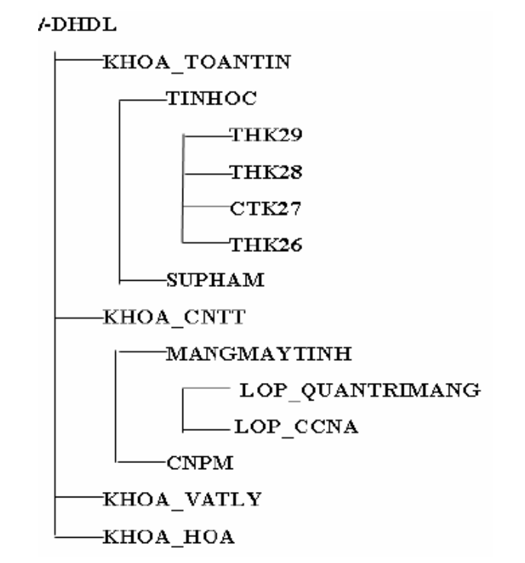

1.2. Chuyển thư mục làm việc tới /DHDL.Tạo tập tin /DHDL/kq.txt có nội dung là kết quả điều hướng của lệnh ls –l /DHDL.

1.3. Tạo thư mục HOSO trong thư mục KHOA_CNTT

1.4. Dùng lệnh cat hoặc vi tạo tập tin ds_lop.txt trong thư mục HOSO ở trên, có nội dung là danh sách lớp (nhập khoảng 10 tên sinh viên).

1.5. Đổi tên tập tin vừa tạo thành dslop_ctk27.txt.

1.6. Chuyển thư mục làm việc đến thư mục HOSO.Thêm nội dung của lệnh date vào cuối tập tin dslop_ctk27.txt.

1.7. Dùng vi để đưa nội dung mới thêm lên đầu file.

1.8. Copy file dslop_ctk27.txt vào thư mục CTK27

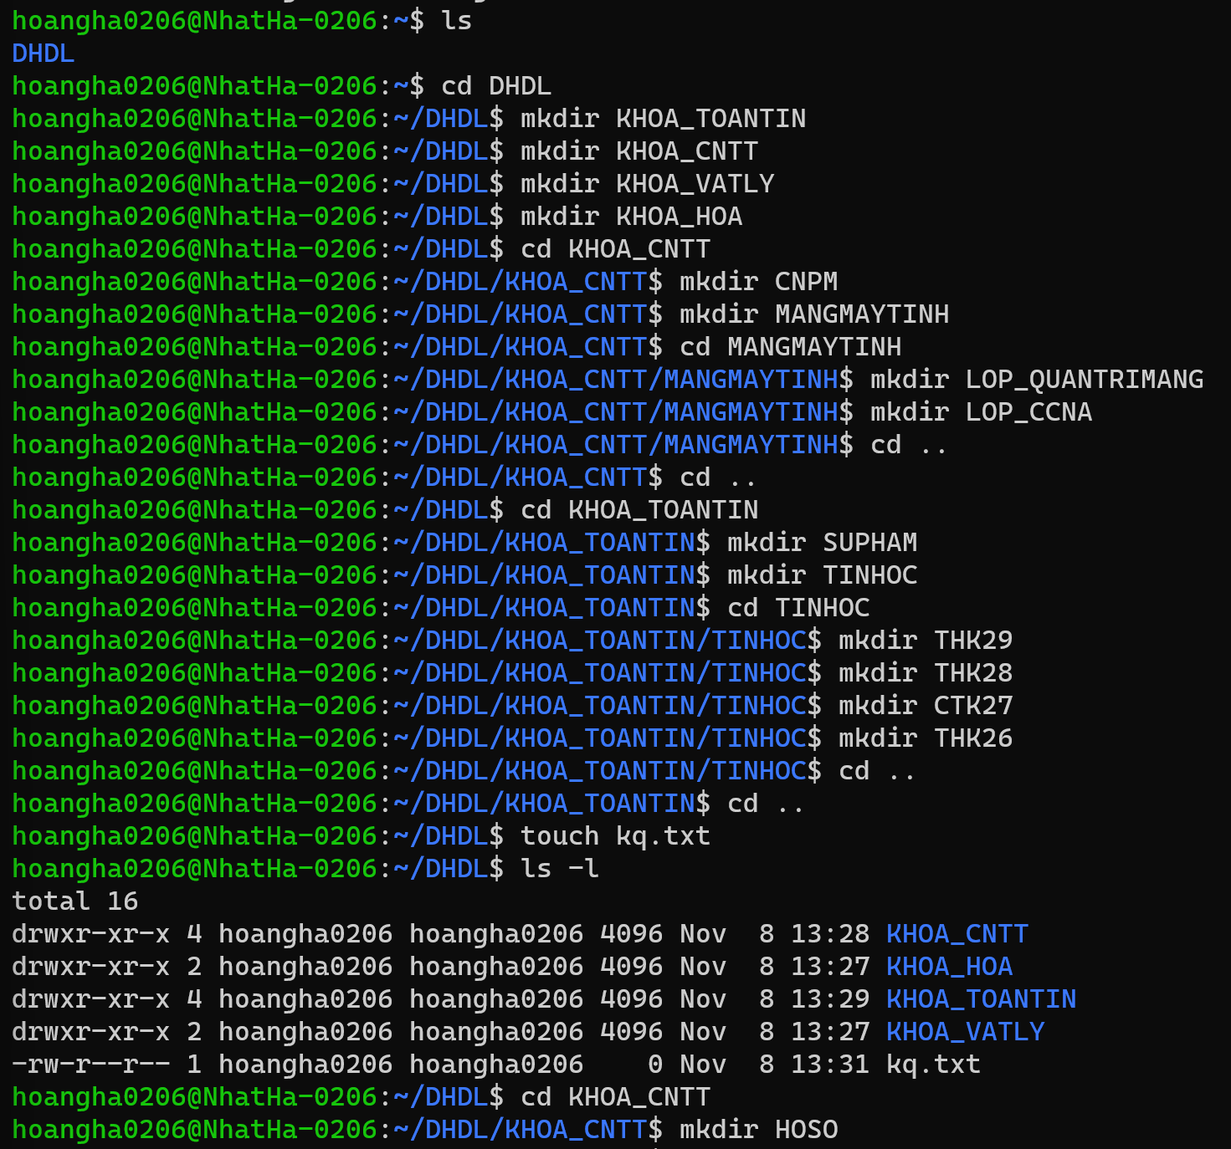



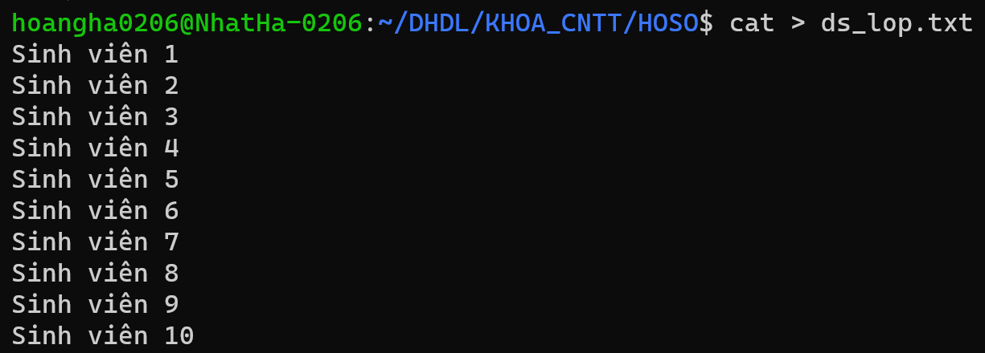

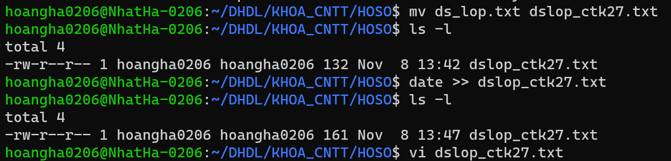



1.9. Di chuyển tập tin kq.txt vào thư mục CNPM và đổi tên thành ds.list.



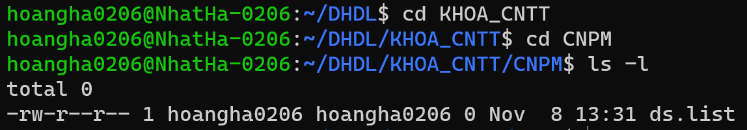

1.10. Thực hiện xóa 2 thư mục KHOA_VATLY và KHOA_HOA

1.11. Dùng một lệnh, xóa hai thư mục THK28 và THK29.

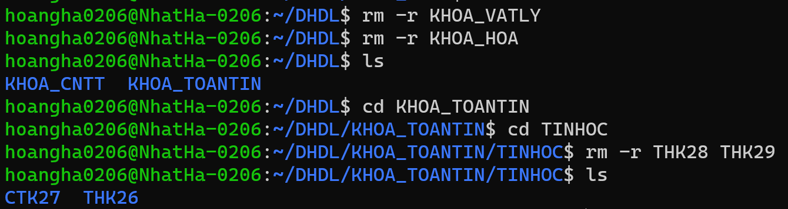

1.12. Thực hiện di chuyển thư mục CTK27 vào thư mục KHOA_CNTT

1.13. Cho biết số dòng, số từ, số ký tự của file dslop_ctk27.txt

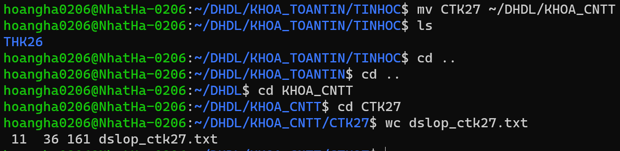

1.14. Thực hiện sắp xếp nội dung tập tin dslop_ctk27.txt theo thứ tự alphabe (dùng lệnh sort).

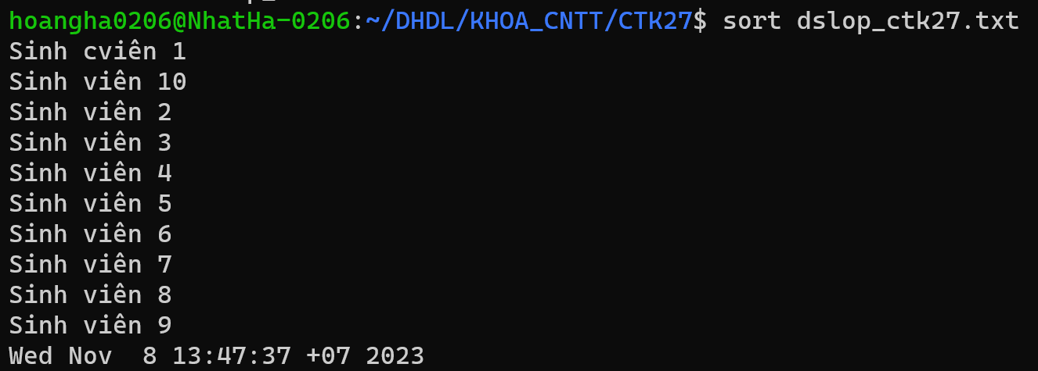

1.15. Copy 2 file dslop_ctk27.txt và ds.list vào thư mục LUUTRU bằngmột lệnh



1.16. Nối lịch của tháng hiện tại vào tập tin ds.list ở trên.



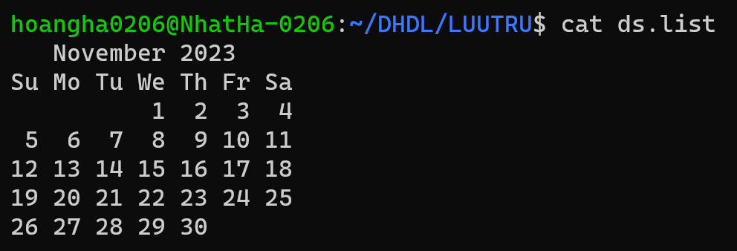

1.17. Thay đổi quyền cho tập tin dslop_ctk27.txt có quyền như sau rwer--r--



1.18. Thay đổi quyền sở hữa tập tin dslop_ctk27.txt cho người dùng svctk27.

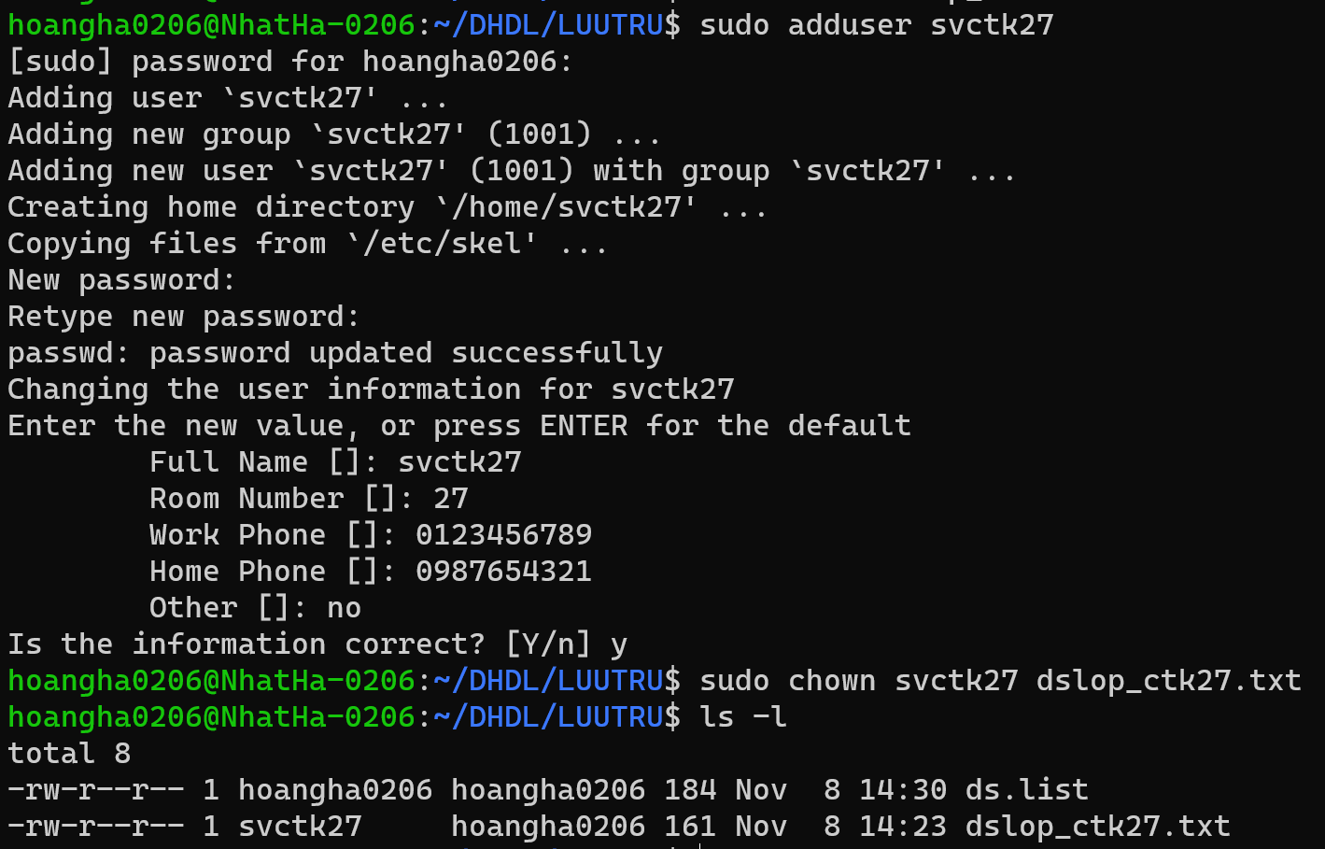

1.19. Thực hiện tìm kiếm trong danh sách thư mục KHOA_CNTT những file hay thư mục có chứa ctk27 kết quả sẽ được lưu thêm vào file dslop_ctk27.txt. 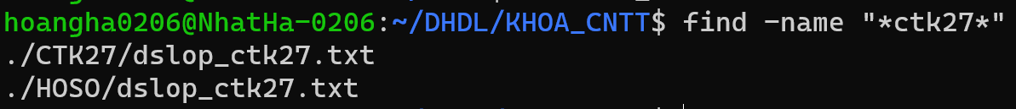

1.20. Tạo file liên kết dslink lưu trong thư mục DHDL cho file gốc dslop_ctk27.txt.

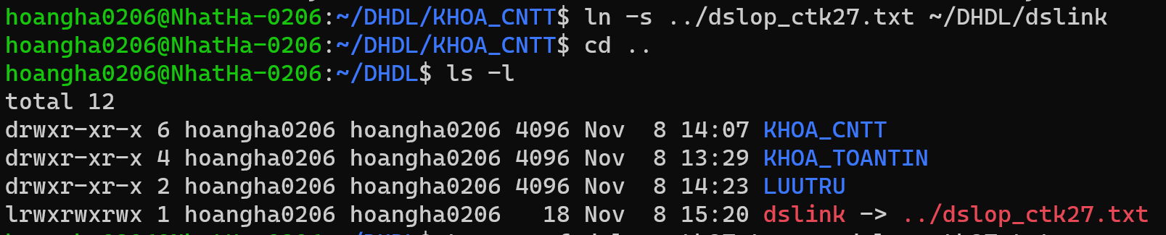

1.21. Thực hiện nén file dslop_ctk27.txt, nén thư mục DHDL.



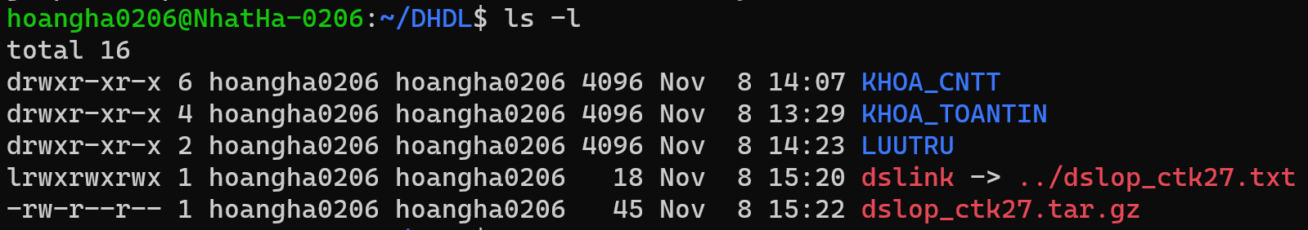



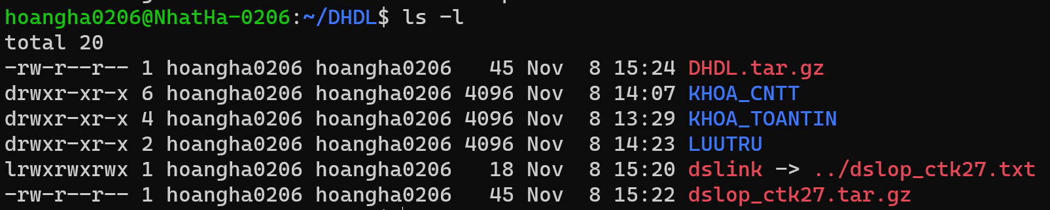

**2. Đăng nhập bằng người dùng root và thực hiện các lệnh theo yêu cầu sau:**

2.1. Xem nội dung thư mục /dev ở dạng đầy đủ

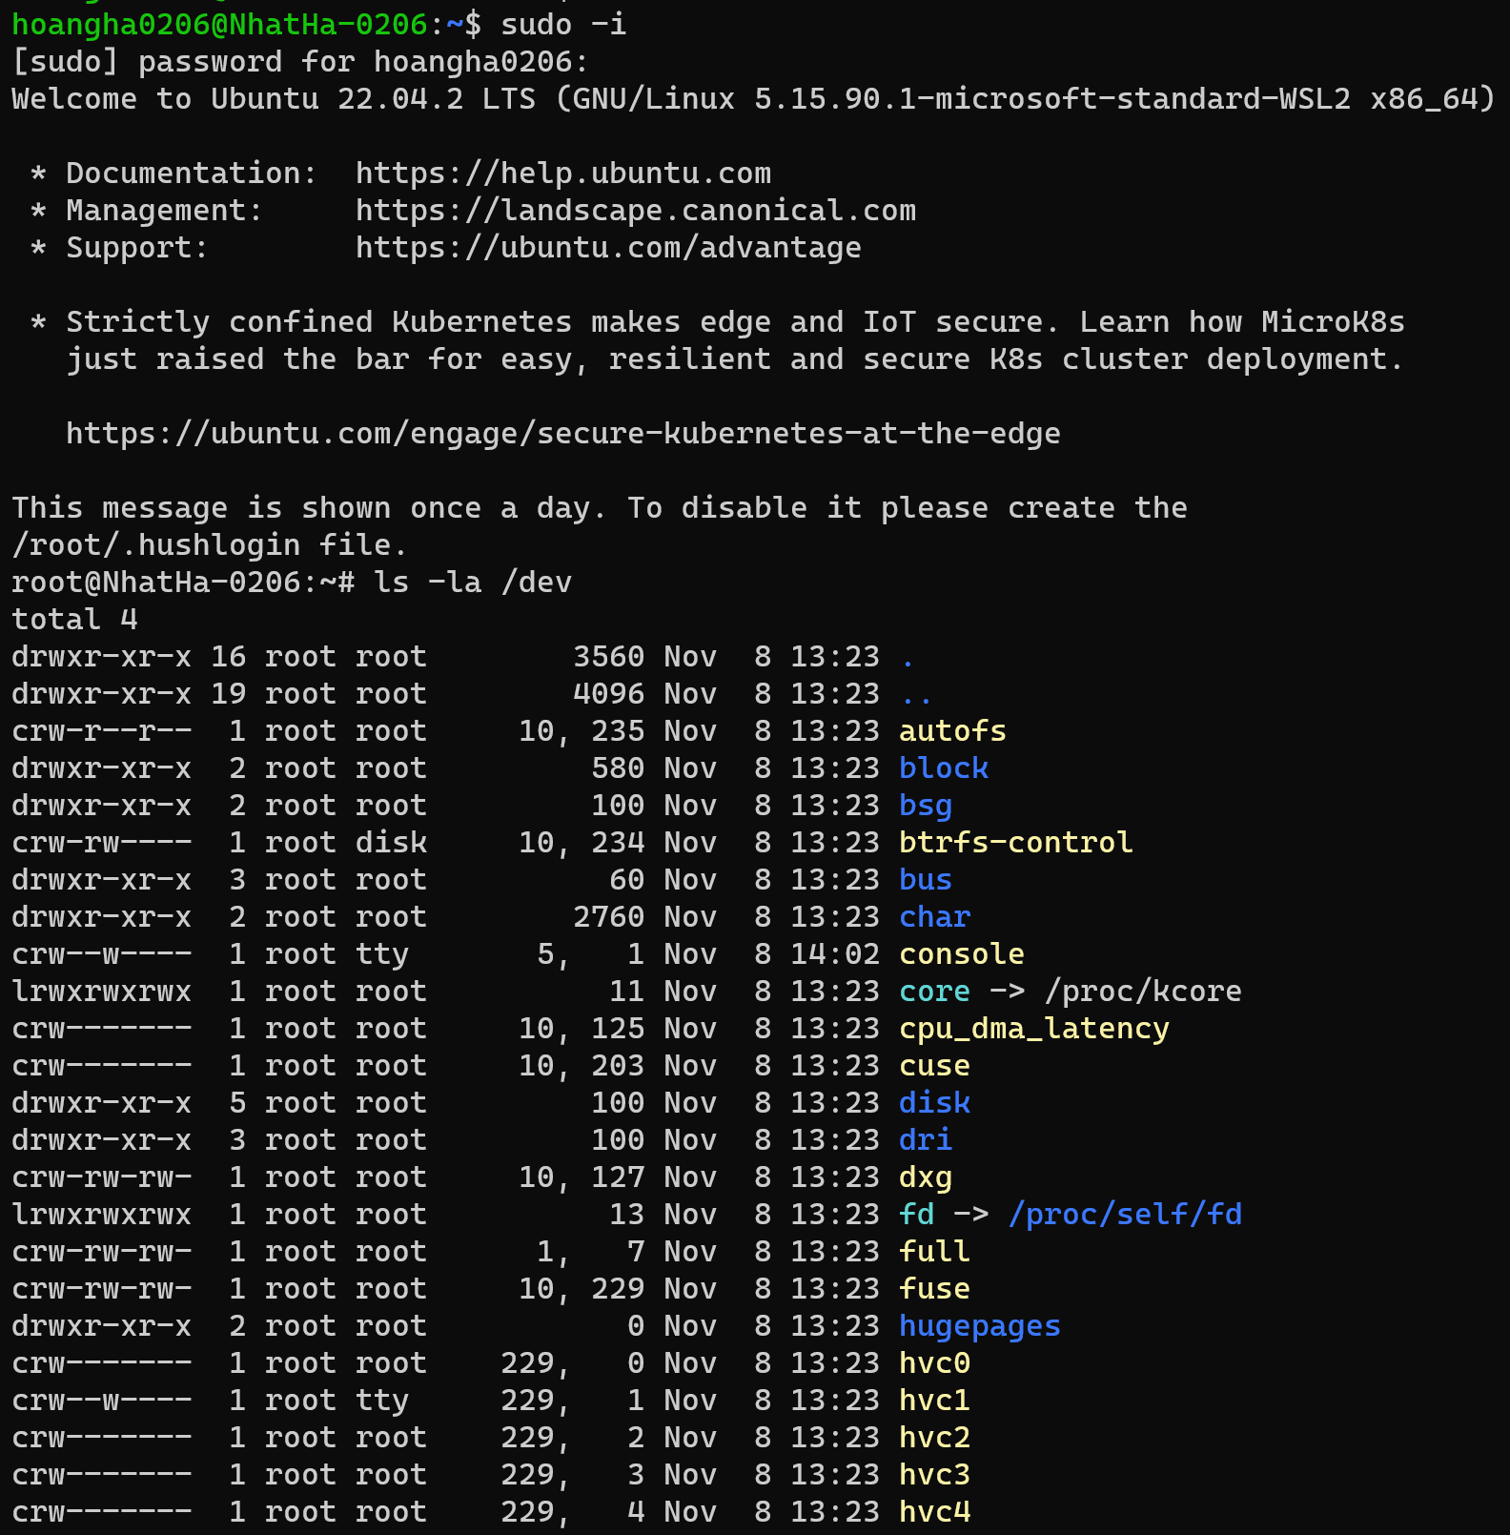

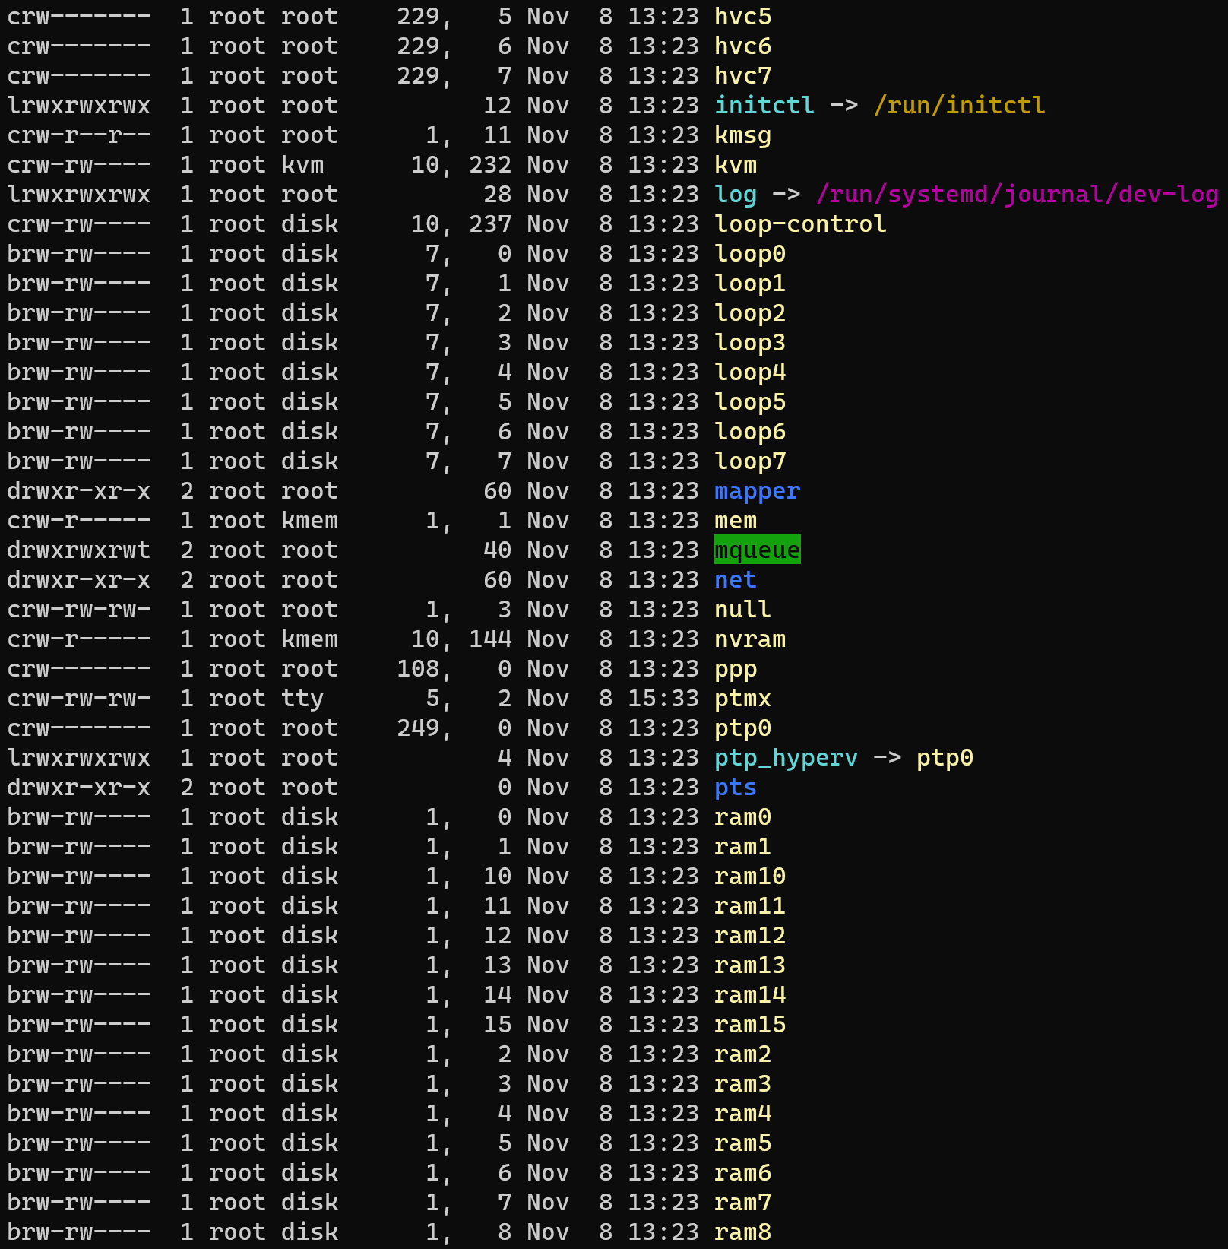

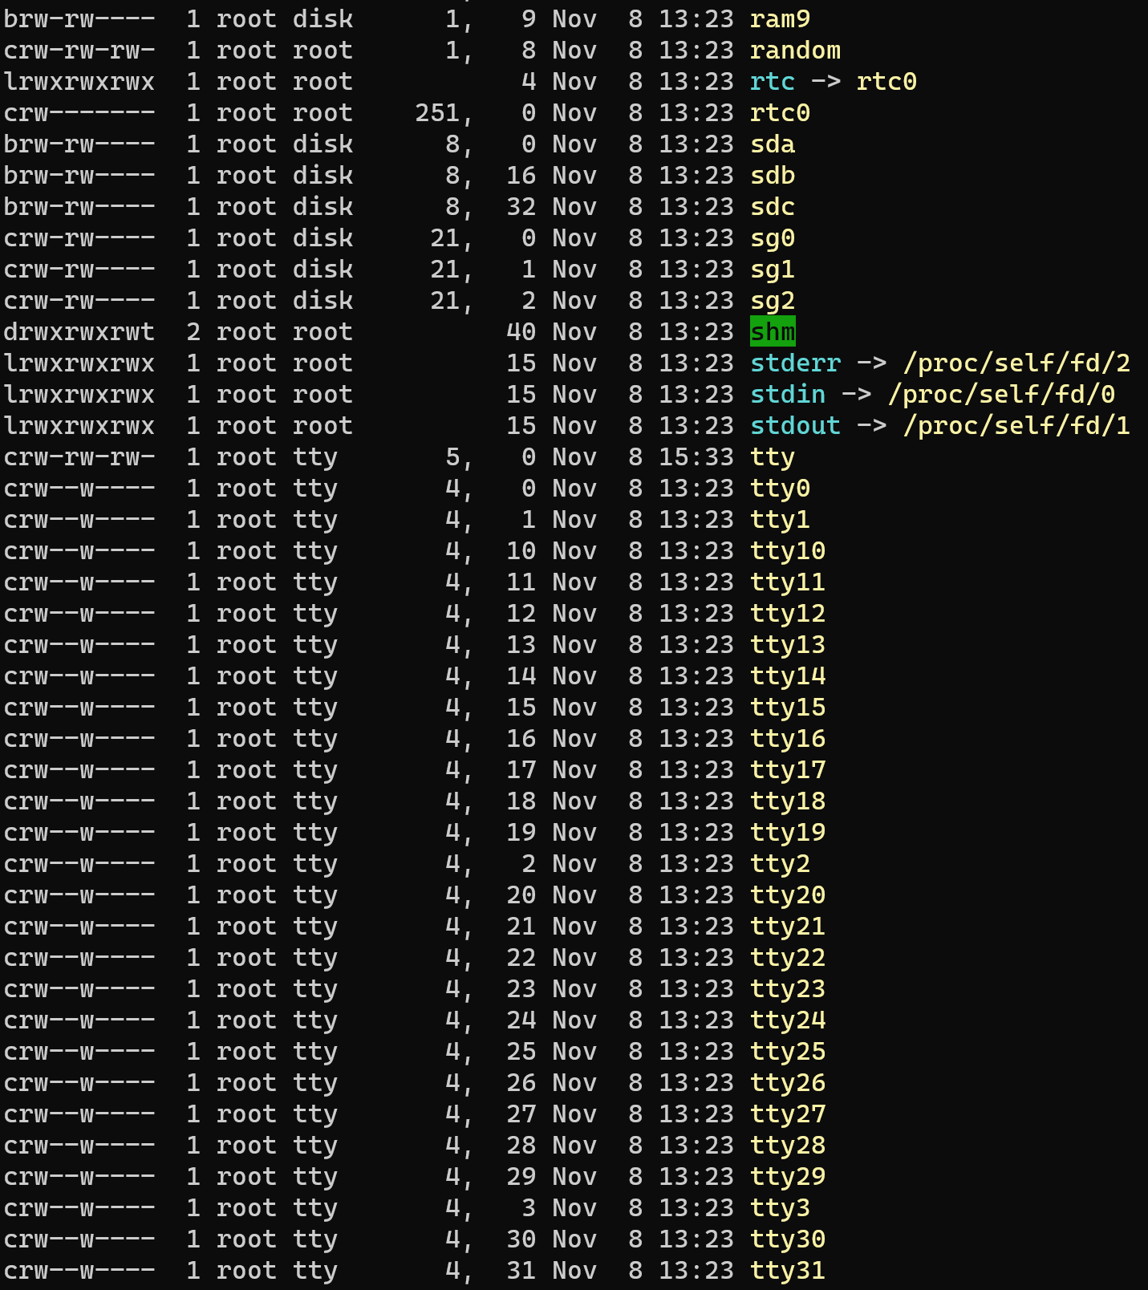

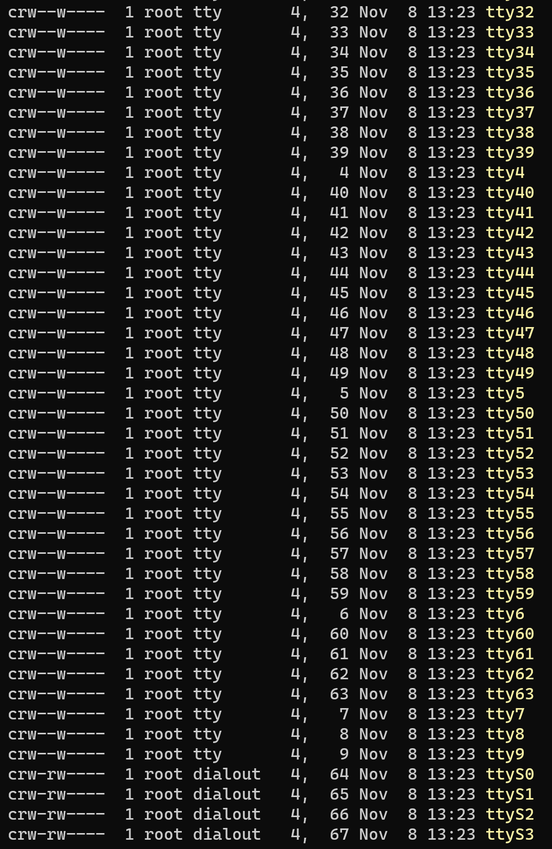

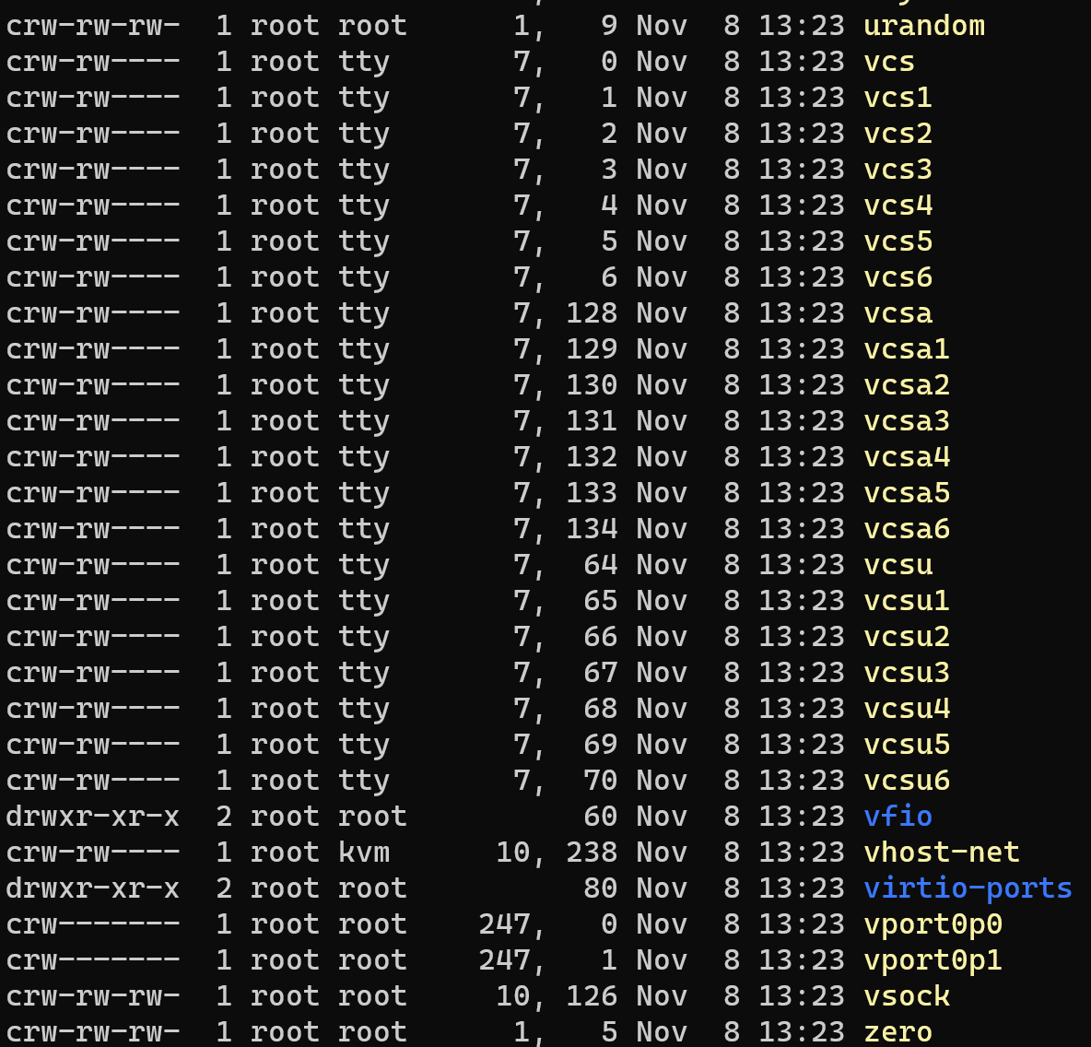

2.2. Liệt kê nội dung đầy đủ thư mục /dev vào tập tin ds_thietbi lưu vào thư mục chủ của root(/root)

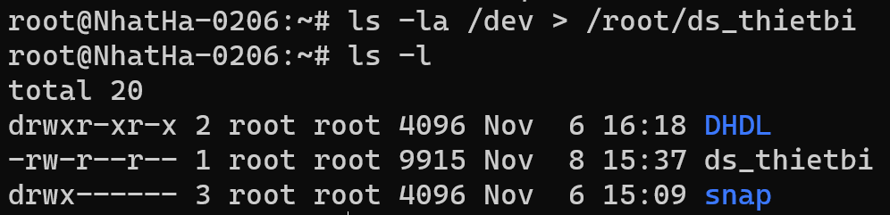

2.3. Sắp xếp nội dung tập tin ds_thietbi trên theo thứ tự alphabe

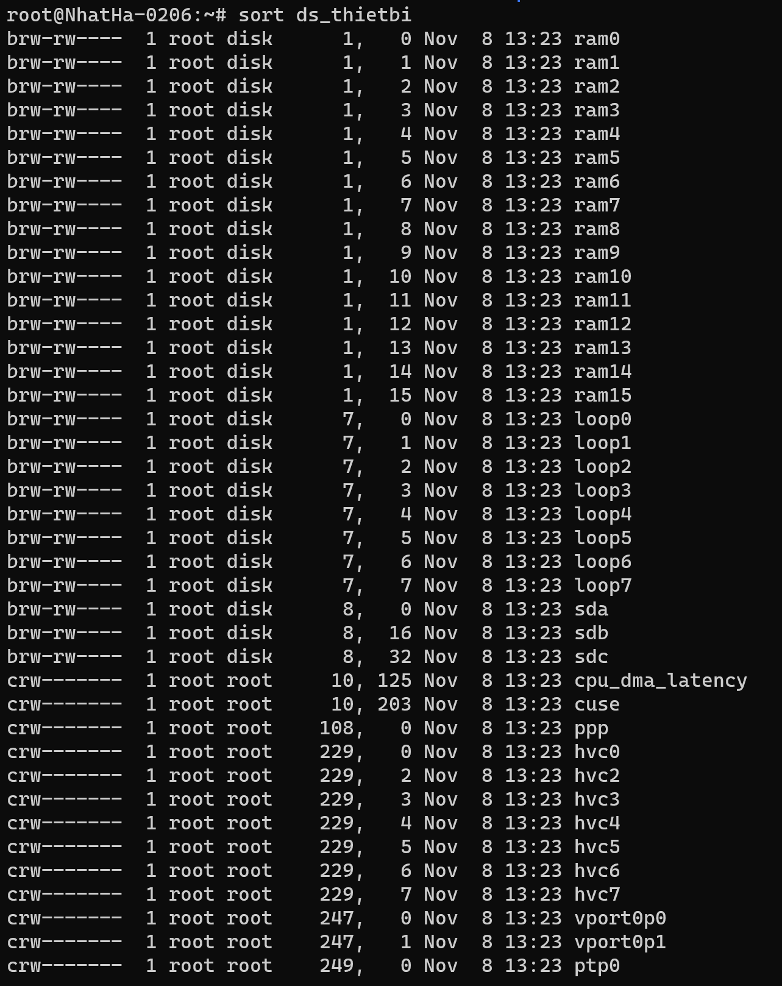

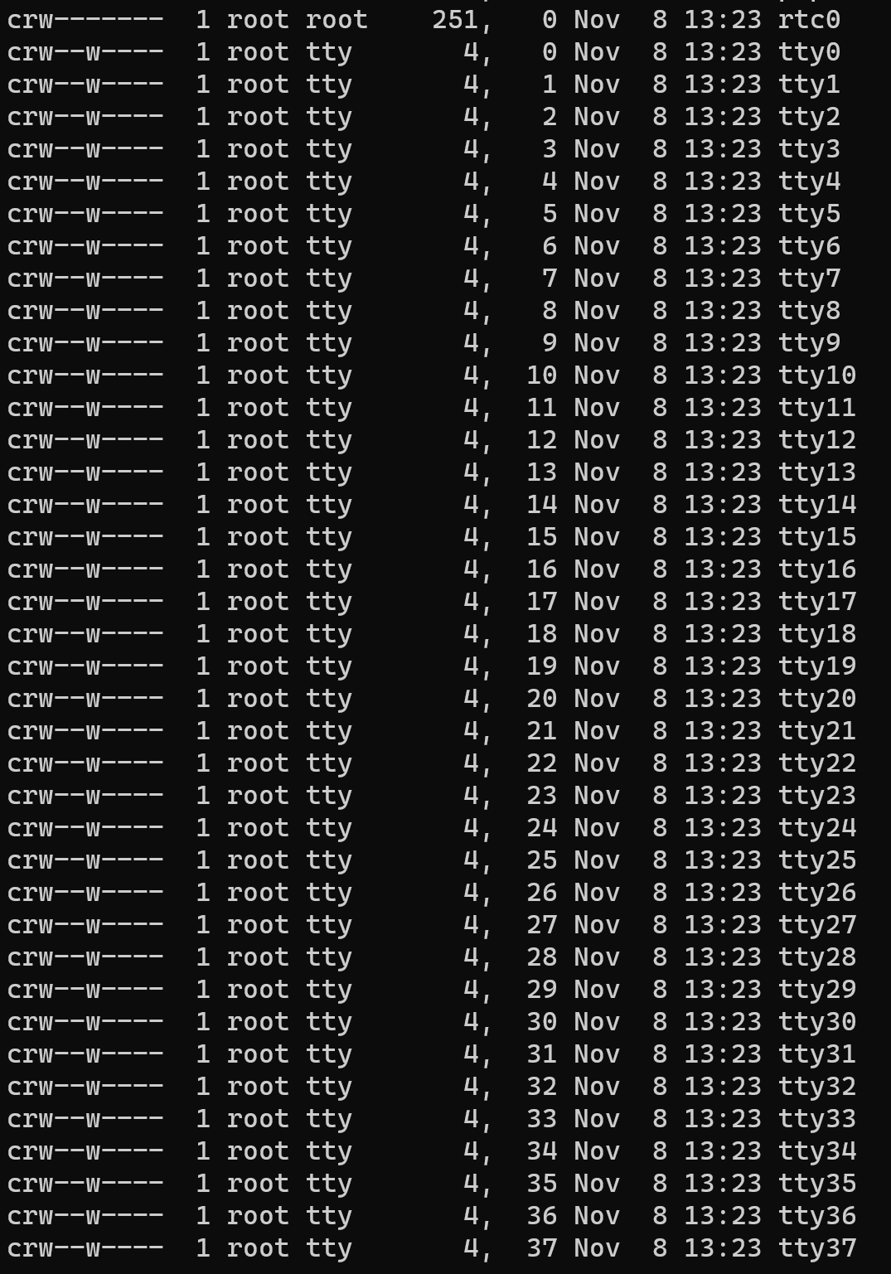

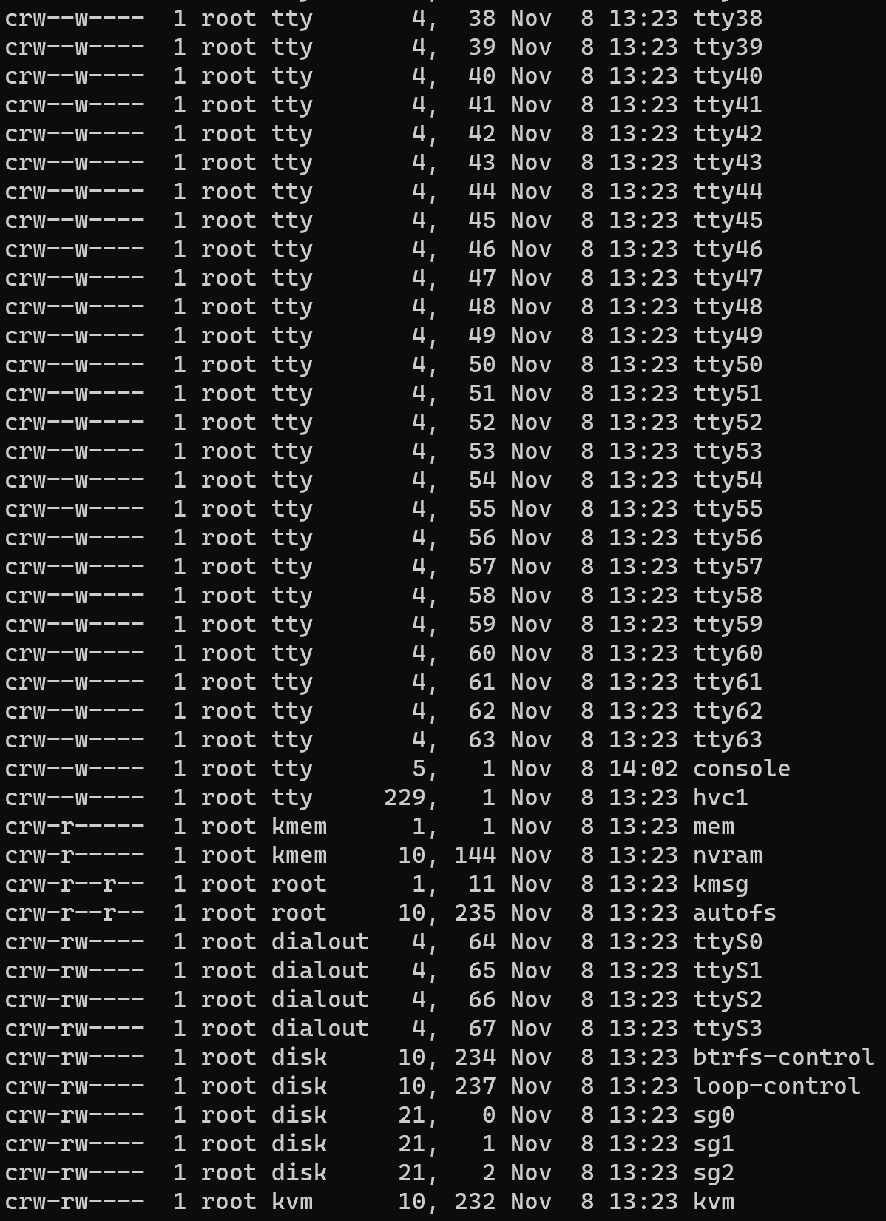

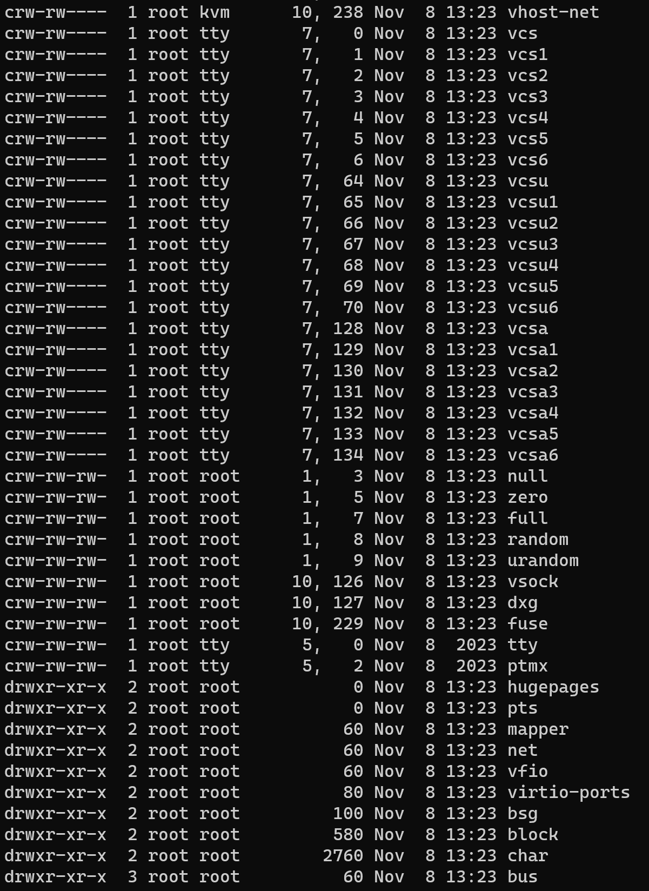

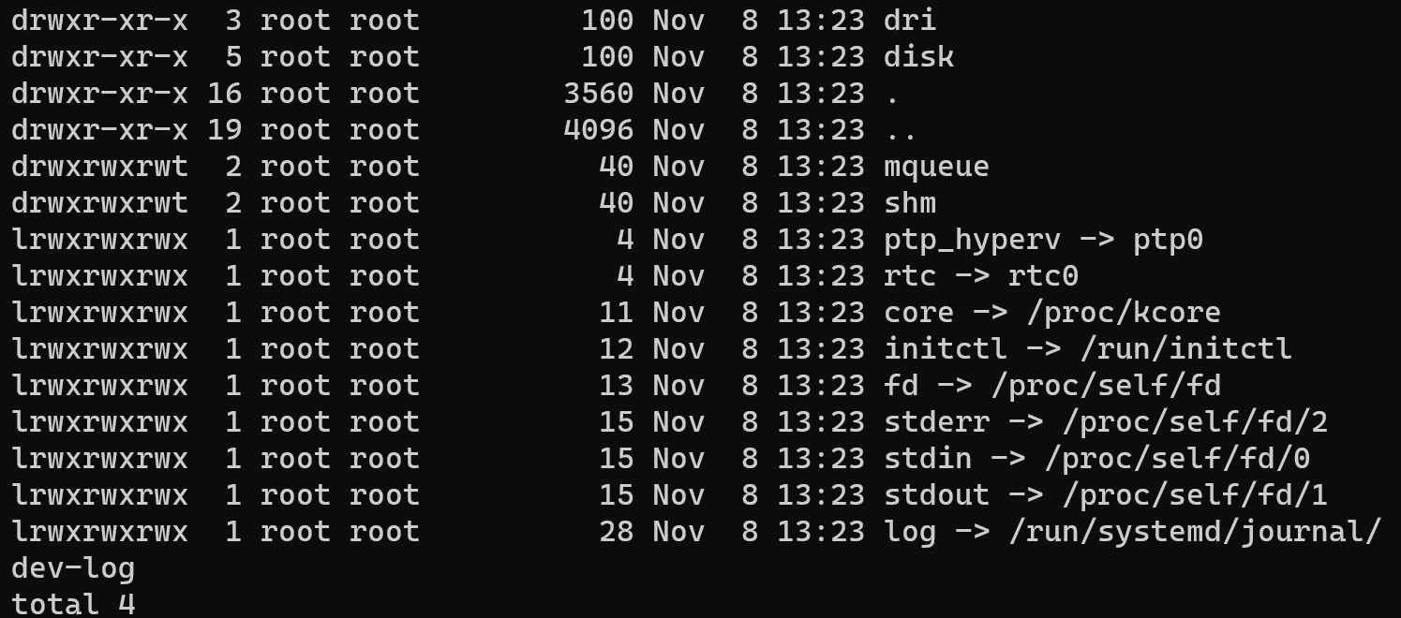

2.4 Xem lại nội dung tập tin trên bằng 2 lệnh cat và more? Rút ra sự khác nhau giữa hai lệnh này?

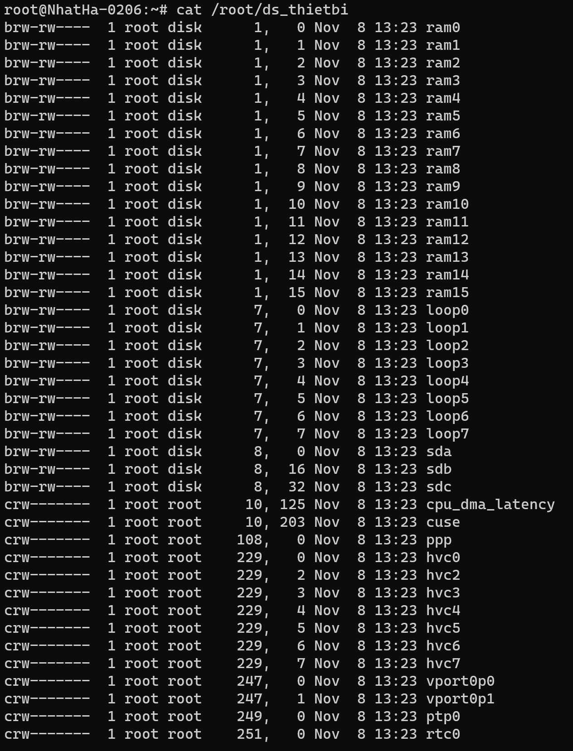

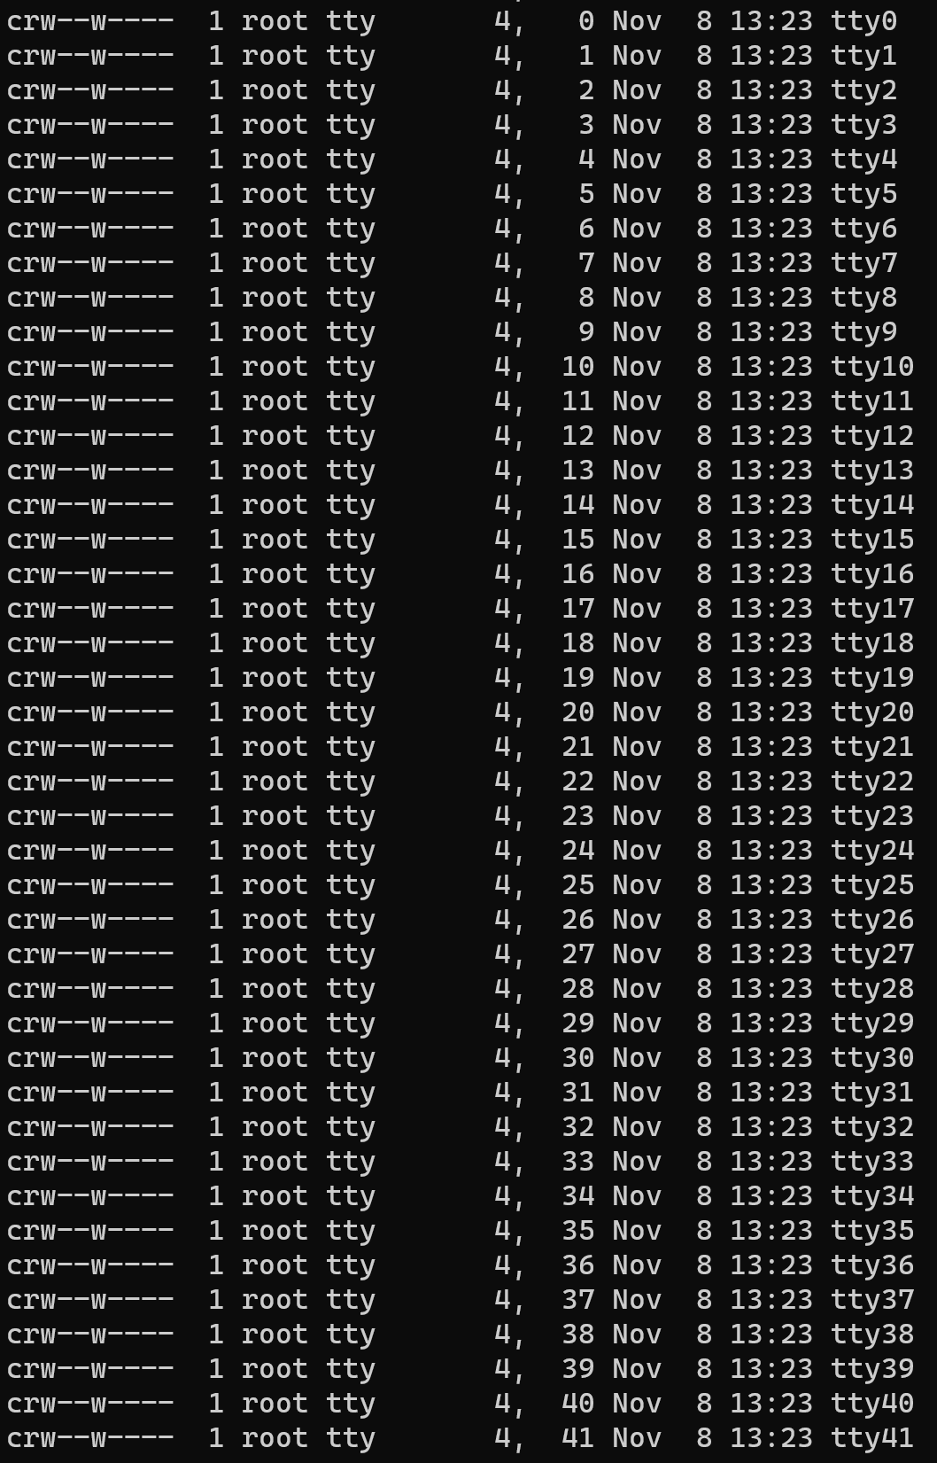

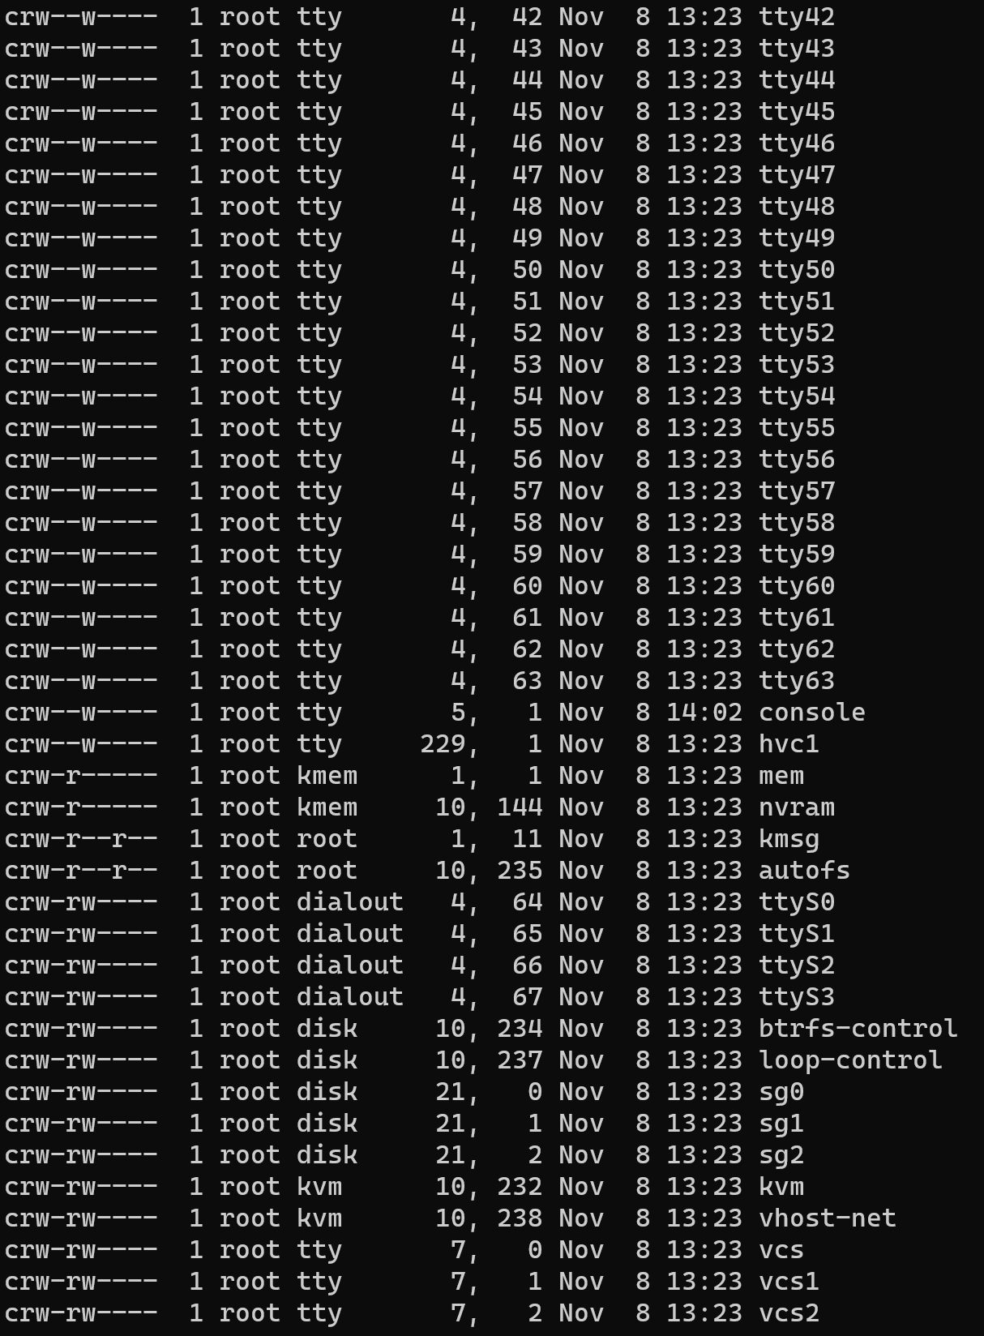

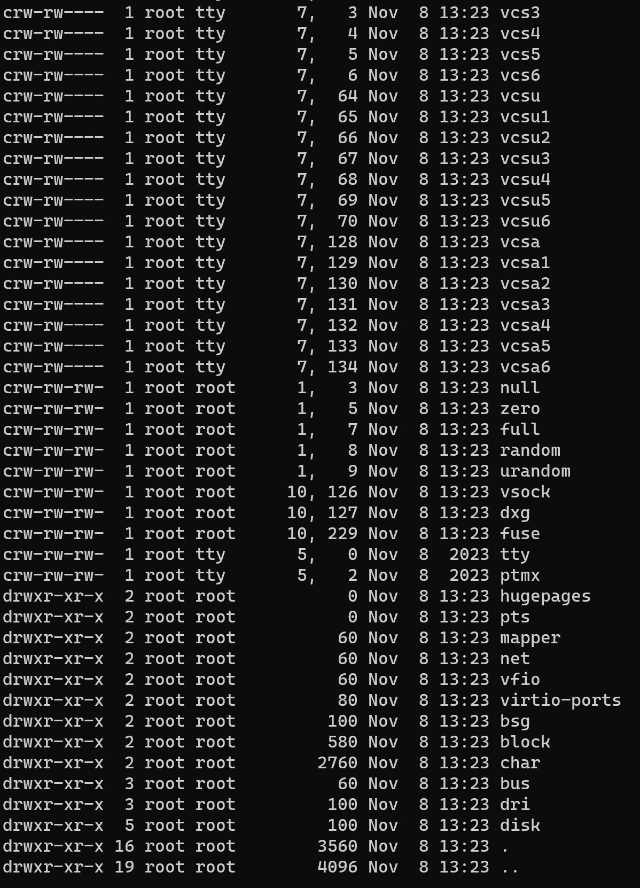

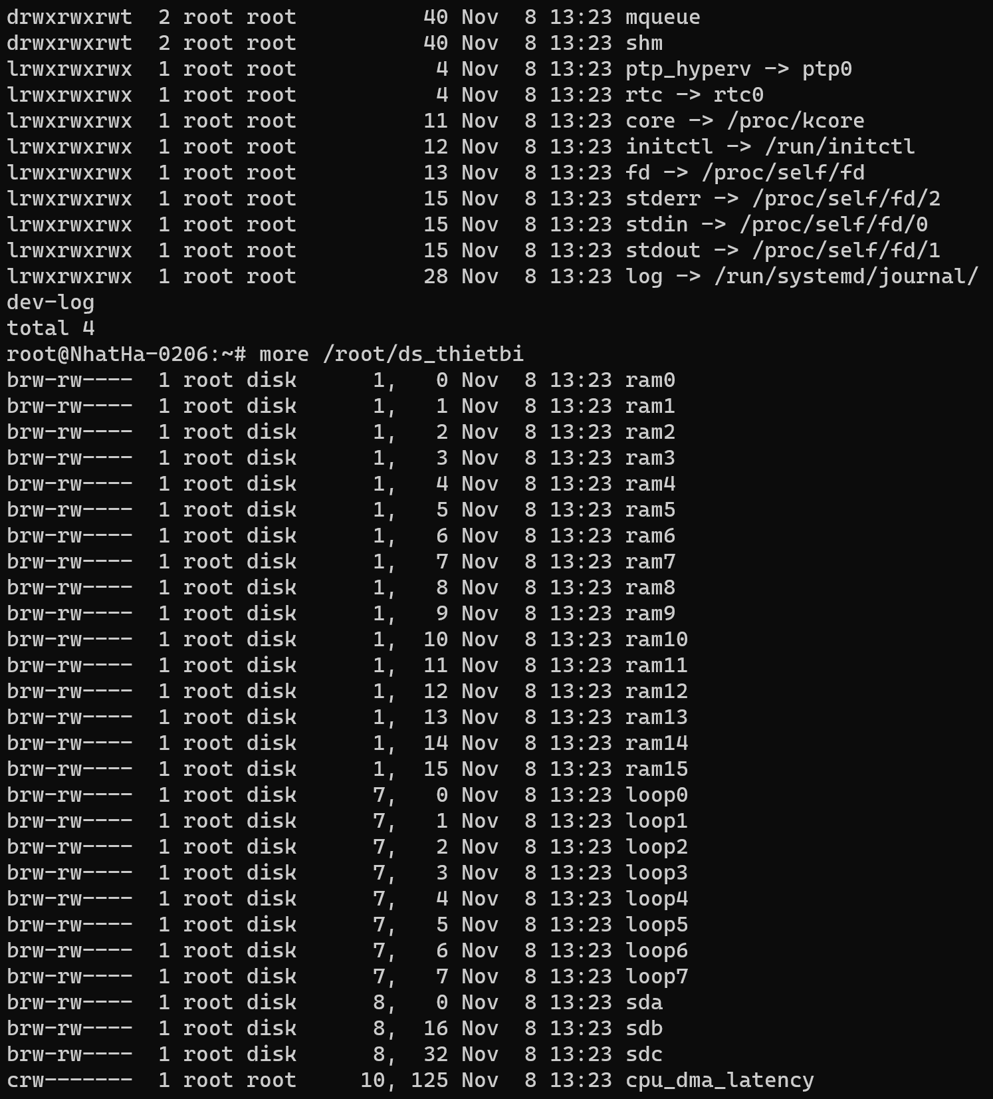

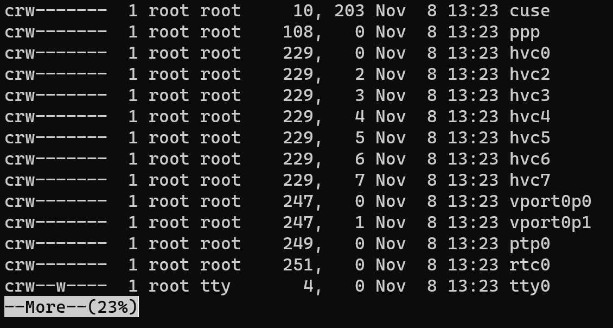

Sự khác nhau chính giữa cat và more là cách chúng xử lý và hiển thị nội dung tập tin:

* cat (concatenate): Hiển thị toàn bộ nội dung của tập tin một lần và cho phép cuộn lên hoặc xuống để xem.
* more: Hiển thị nội dung của tập tin một phần trang màn hình mỗi lần, có thể sử dụng phím mũi tên để cuộn xuống và dùng theo dõi từng phần màn hình.

2.5. Thực hiện hai lệnh sau:

cat /etc/passwd

cat /etc/passwd | grep “root”

Từ kết quả kết hợp với lệnh man suy ra tác dụng của lệnh grep là gì?

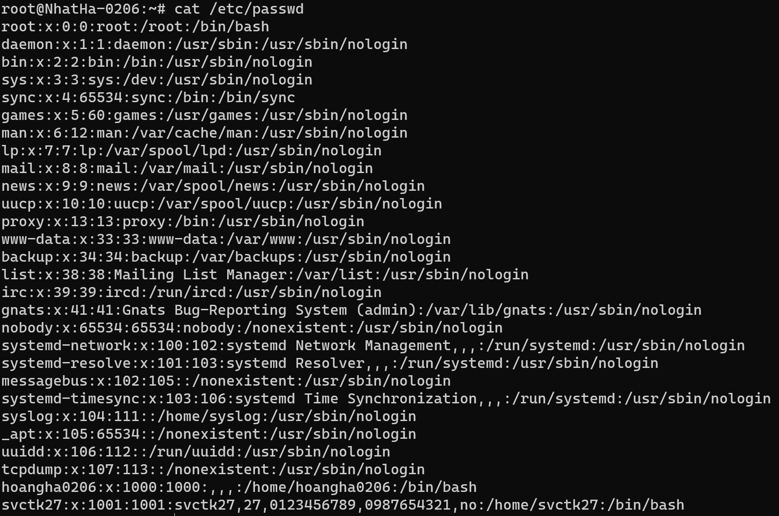



Lệnh cat /etc/passwd hiển thị nội dung của tập tin /etc/passwd, trong đó chứa thông tin về người dùng trên hệ thống.

Lệnh cat /etc/passwd | grep "root" sử dụng grep để lọc ra những dòng trong tập tin /etc/passwd mà chứa từ "root". Kết quả là các dòng trong tập tin chứa thông tin về người dùng "root" trên hệ thống.

Từ kết quả này, ta có thể suy ra lệnh grep được sử dụng để tìm kiếm và hiển thị các dòng trong văn bản (hoặc đầu ra của một lệnh khác) mà khớp với một mẫu (pattern) cụ thể.

2.6. Lệnh cat /ect/passwd | grep “root” >> /root/user_root.txt làm gì?



Lệnh cat /etc/passwd | grep "root" >> /root/user_root.txt thực hiện các bước sau:

* cat /etc/passwd: Hiển thị nội dung của tập tin /etc/passwd, chứa thông tin về người dùng trên hệ thống.
* grep "root": Sử dụng grep để lọc ra các dòng trong kết quả của cat mà chứa từ "root". Nói cách khác, lọc ra thông tin về người dùng "root" từ tập tin /etc/passwd.
* >> /root/user_root.txt: Ghi kết quả lọc vào cuối tập tin user_root.txt trong thư mục chủ của root (/root). Đối với dòng này, >> được sử dụng để thêm kết quả vào cuối tập tin mà không ghi đè nội dung đã có.
* Vậy nên, lệnh trên thực hiện việc tìm kiếm thông tin về người dùng "root" trong tập tin /etc/passwd và ghi thông tin này vào tập tin user_root.txt trong thư mục chủ của root.

2.7. Xuất lịch của năm 2007 vào tập tin lich.txt



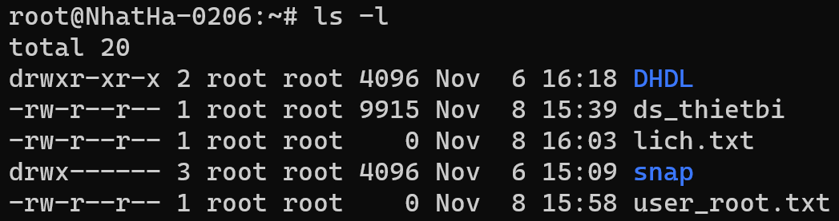

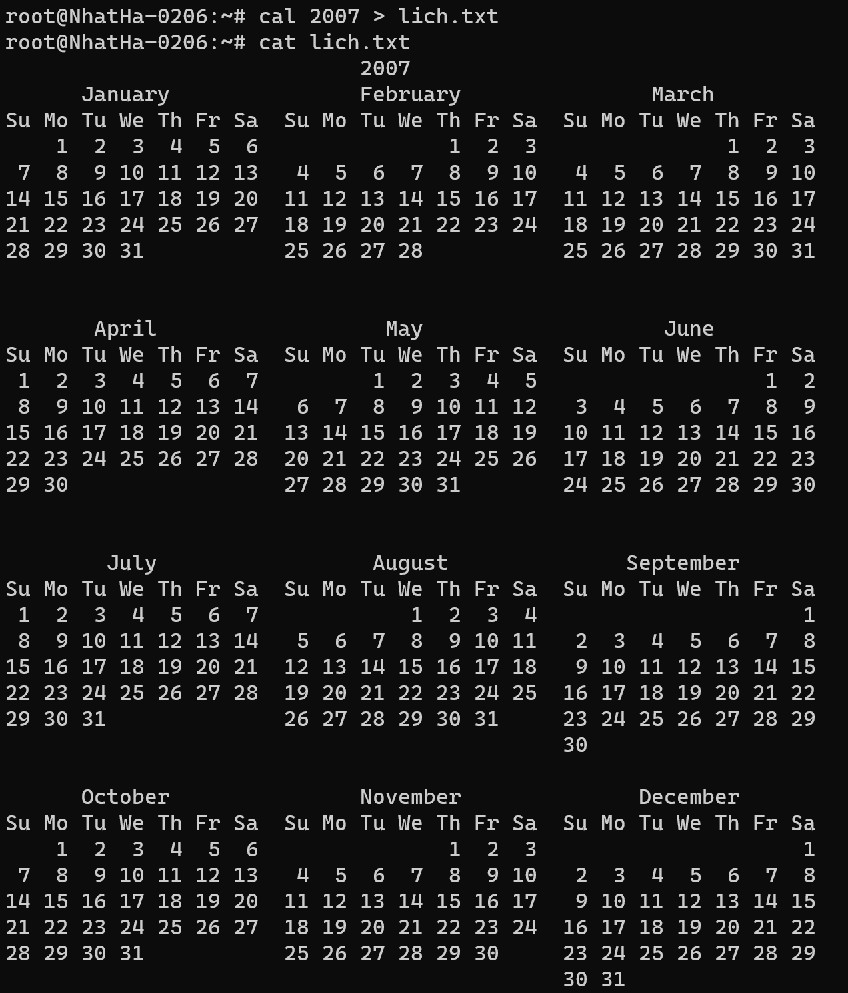

2.8. Tạo lệnh list, khi thực hiện lệnh này thì liệt kê nội dung thư mục hiện thời ở dạng đầy đủ

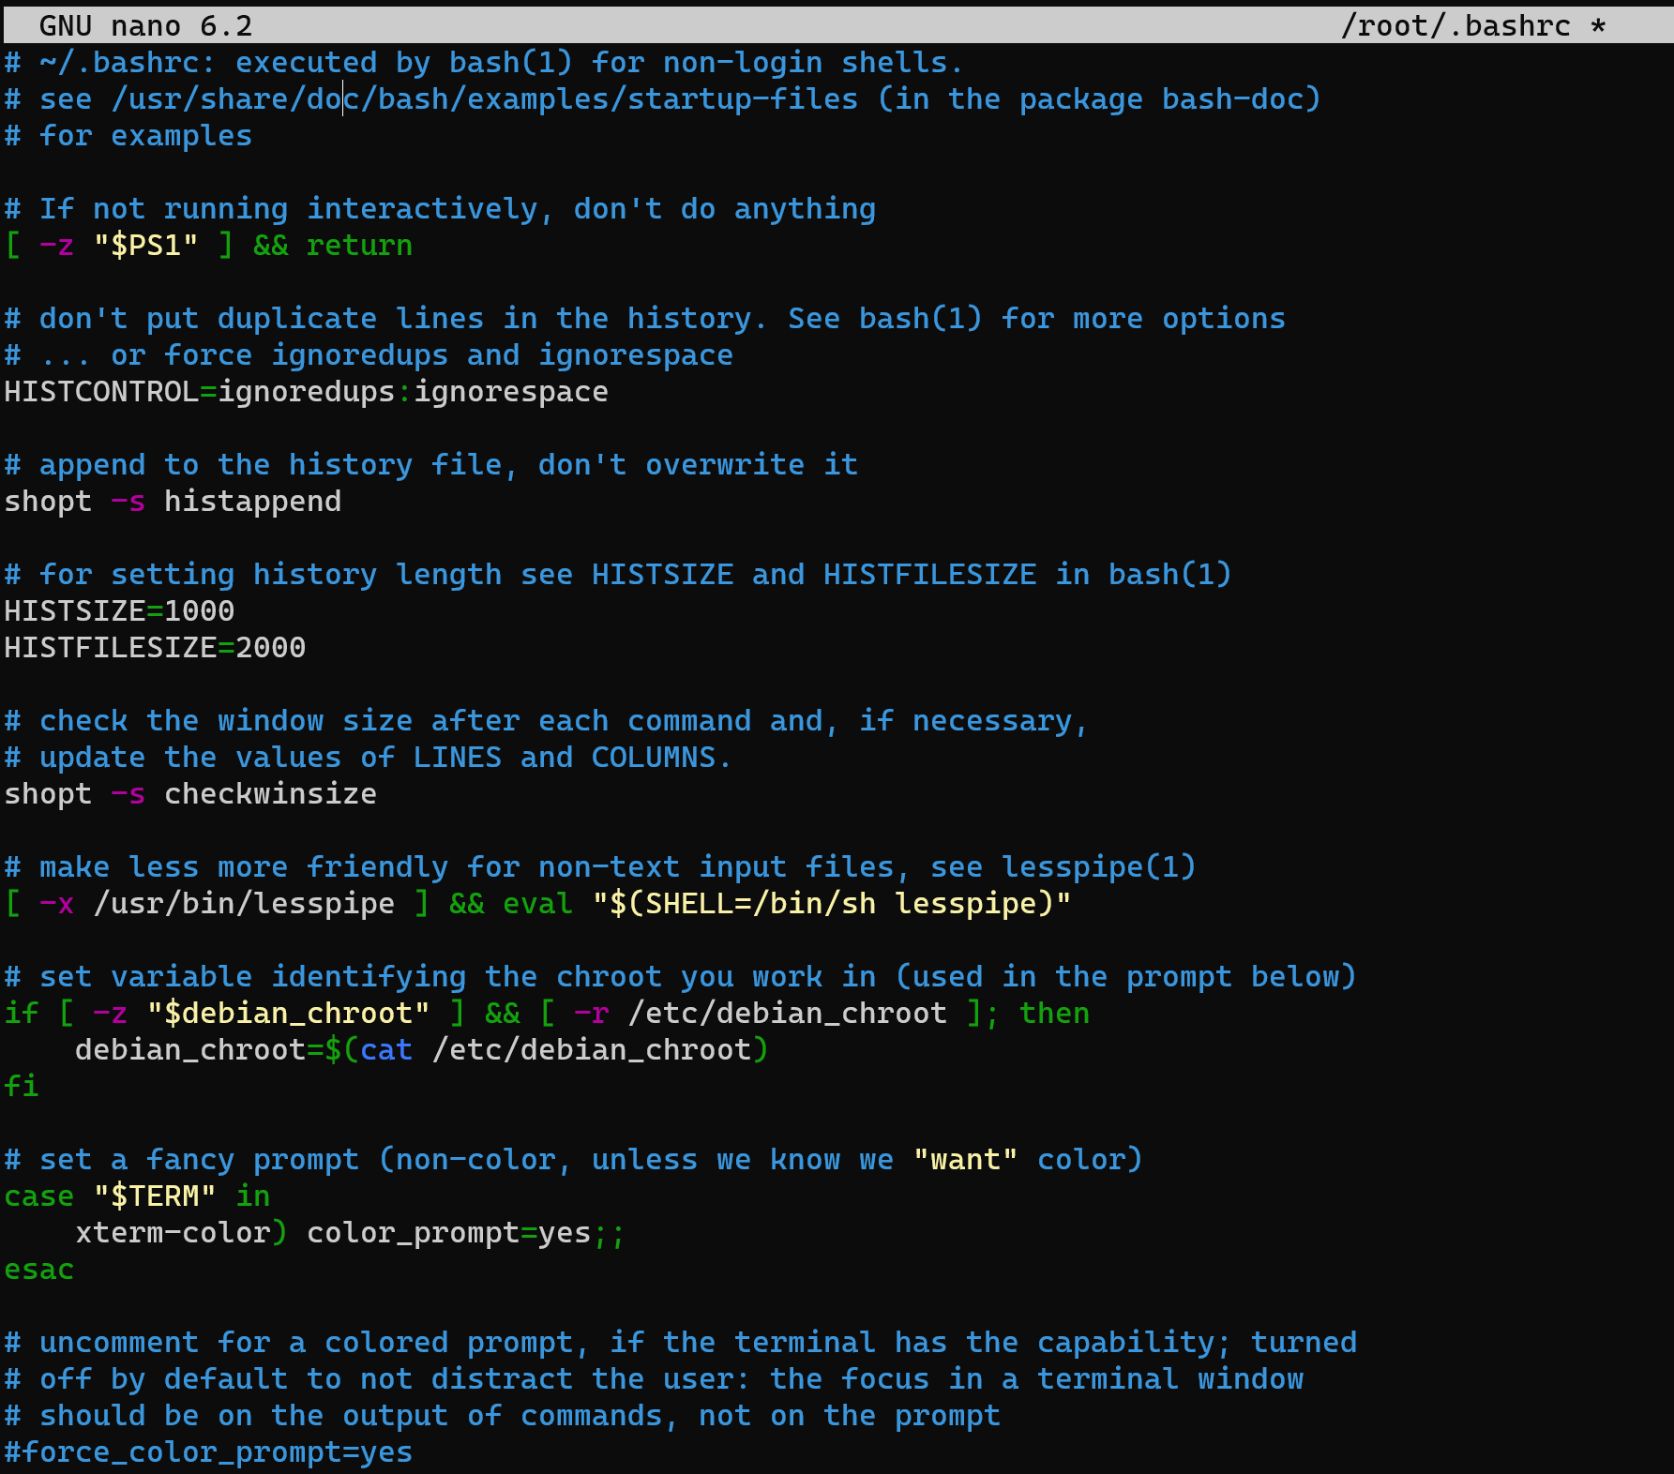

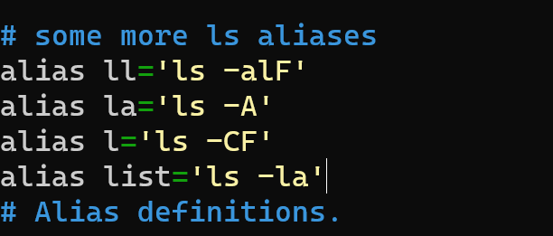

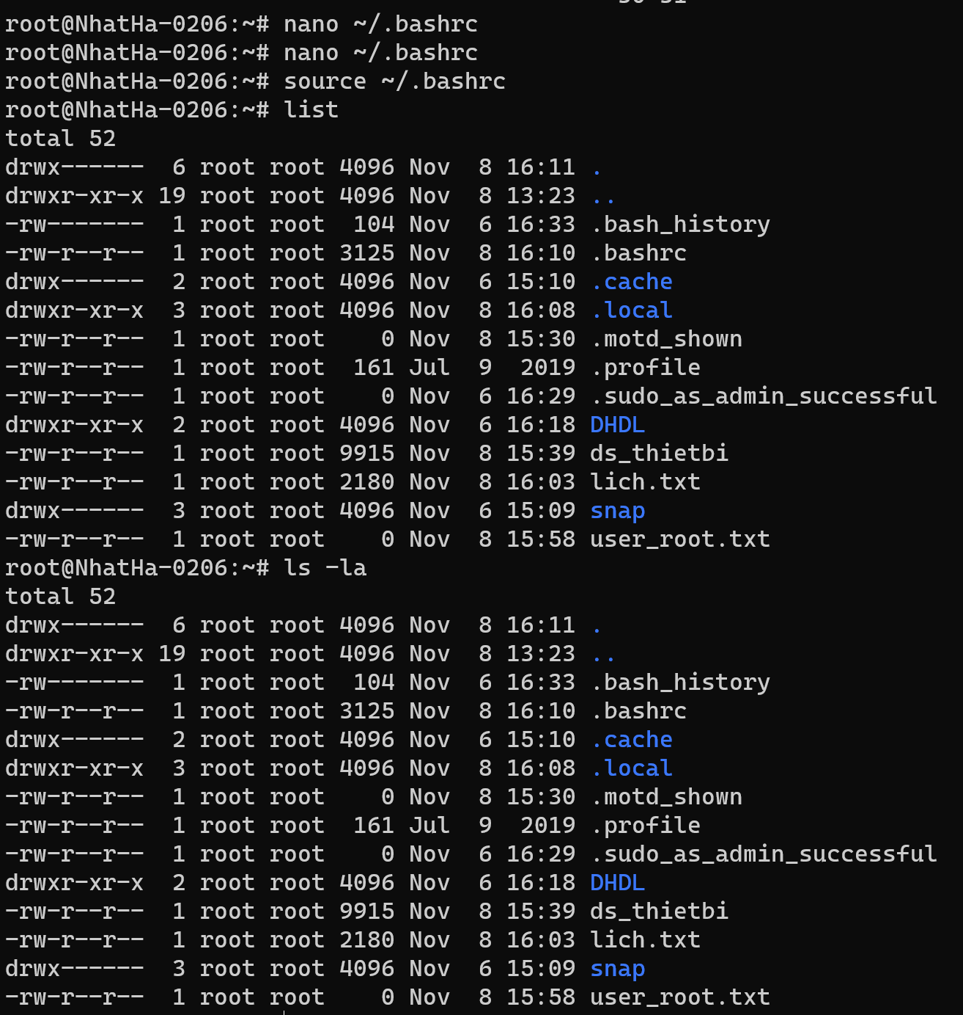

**3. Nén, giải nén dữ liệu và RPM**

Đăng nhập bằng người dùng root.Sử dụng lệnh grep trong các yêu cầu tìm kiếm

3.1. Tạo thư mục Lab_81 và chuyển thư mục làm việc tới thư mục này

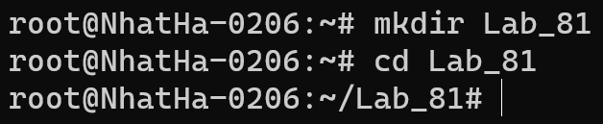

3.2. Tạo các tập tin sau trong thư mục mới tạo trên: taptin1.txt là kết quả của lệnh ls –l /dev, taptin2.txt là kết quả của lệnh ls –l /etc, taptin3.txt là kết quả của lệnh cat /etc/passwd.

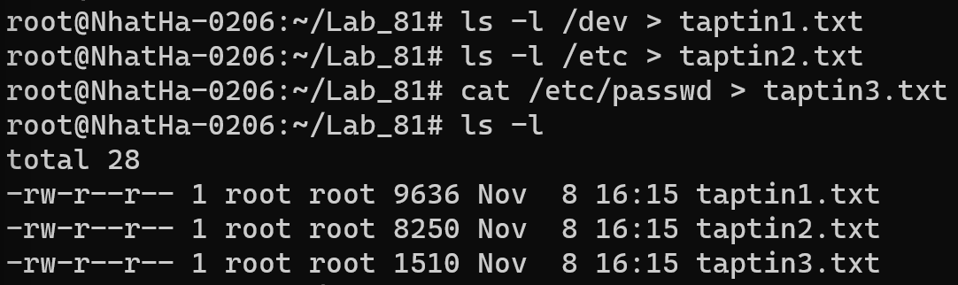

3.3. Nén thư mục Lab_81, thành tập tin lab81_bk.tar lưu vào thư mục chủ của root.

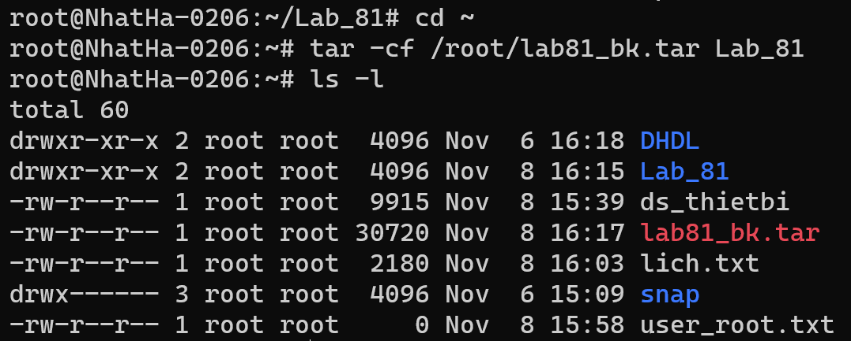

3.4. Xem danh sách các tập tin bên trong lab81_bk.tar

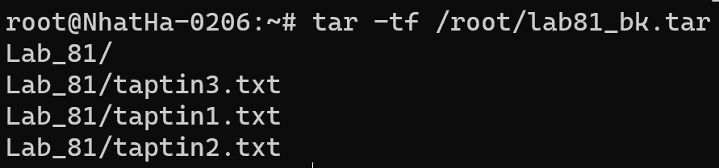

3.5. Giải nén tập tin này vào thư mục NOI_DUNG tạo trong /home



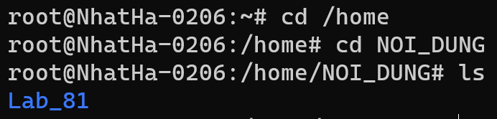

3.6. Copy tập tin lab81_bk.tar vào thư mục /home và đổi tên thành lab_bk.tar.

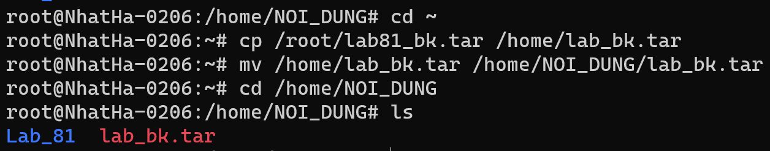

3.7. Nén tập tin lab_bk.tar thành dạng.gz



3.8. Nén tập tin lab_bk.tar thành dạng.bz2

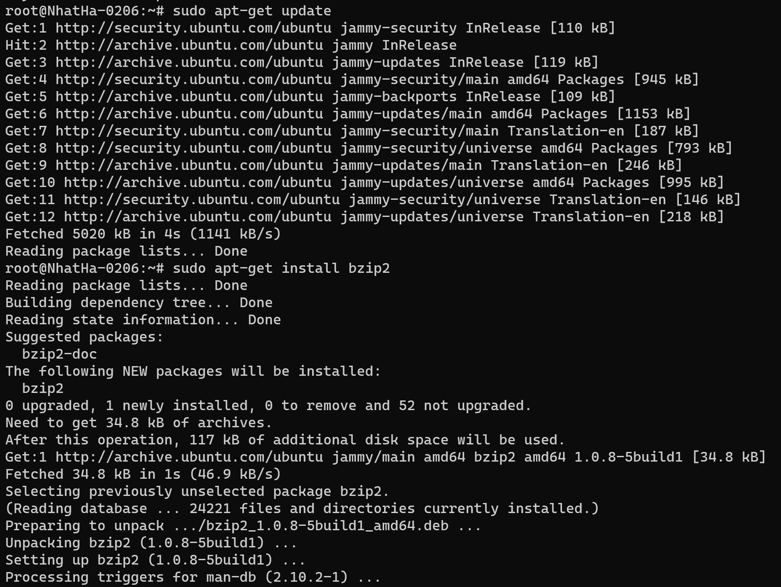

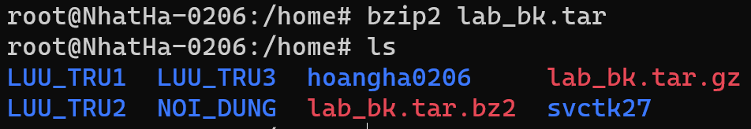

3.9. Tạo thư mục LUU_TRU1 trong thư mục /home.Copy hai tập tin lab_bk.tar.gz và lab_bk.tar.bz2 vào đây.



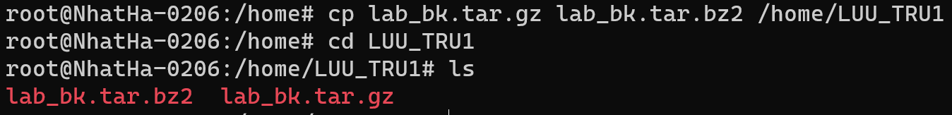

3.10. Giải nén hai tập tin này lại thành dạng.tar

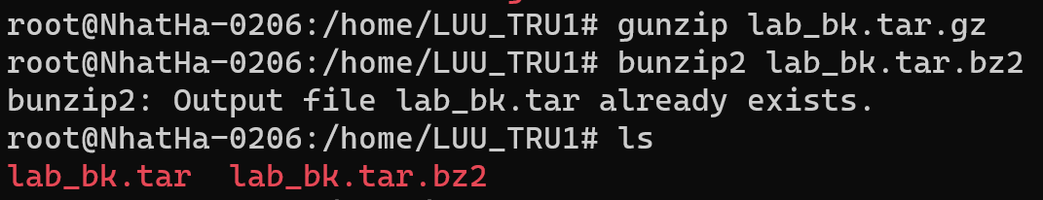

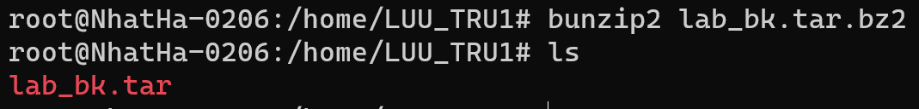

3.11. Tạo thư mục LUU_TRU2 trong thư mục /home.Copy tập tin lab_bk.tar.gz vào đây.





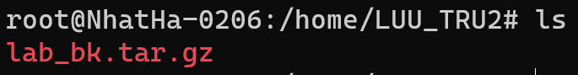

3.12. Dùng lệnh tar để giải nén thành nội dung ban đầu.

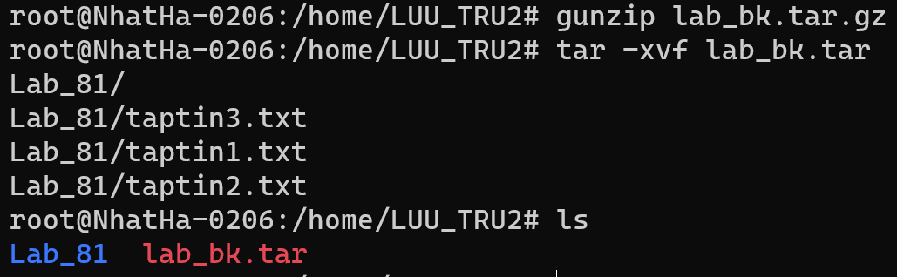

3.13. Tạo thư mục LUU_TRU3 trong thư mục /home.Copy tập tin lab_bk.tar.bz2 vào đây

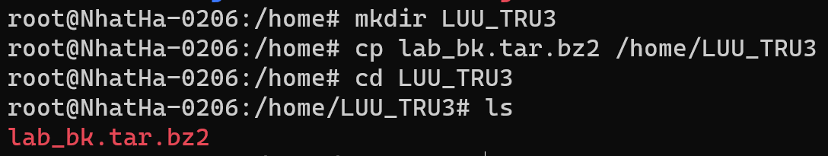

3.14. Dùng lệnh tar để giải nén thành nội dung ban đầu

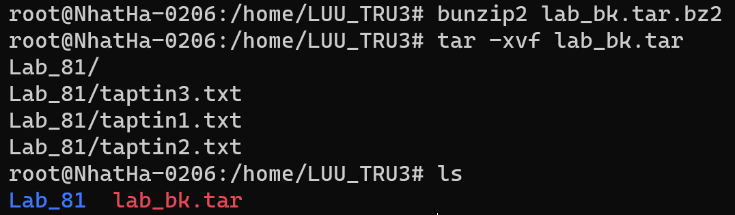

**4. Khôi phục mật khẩu cho người dùng root**

